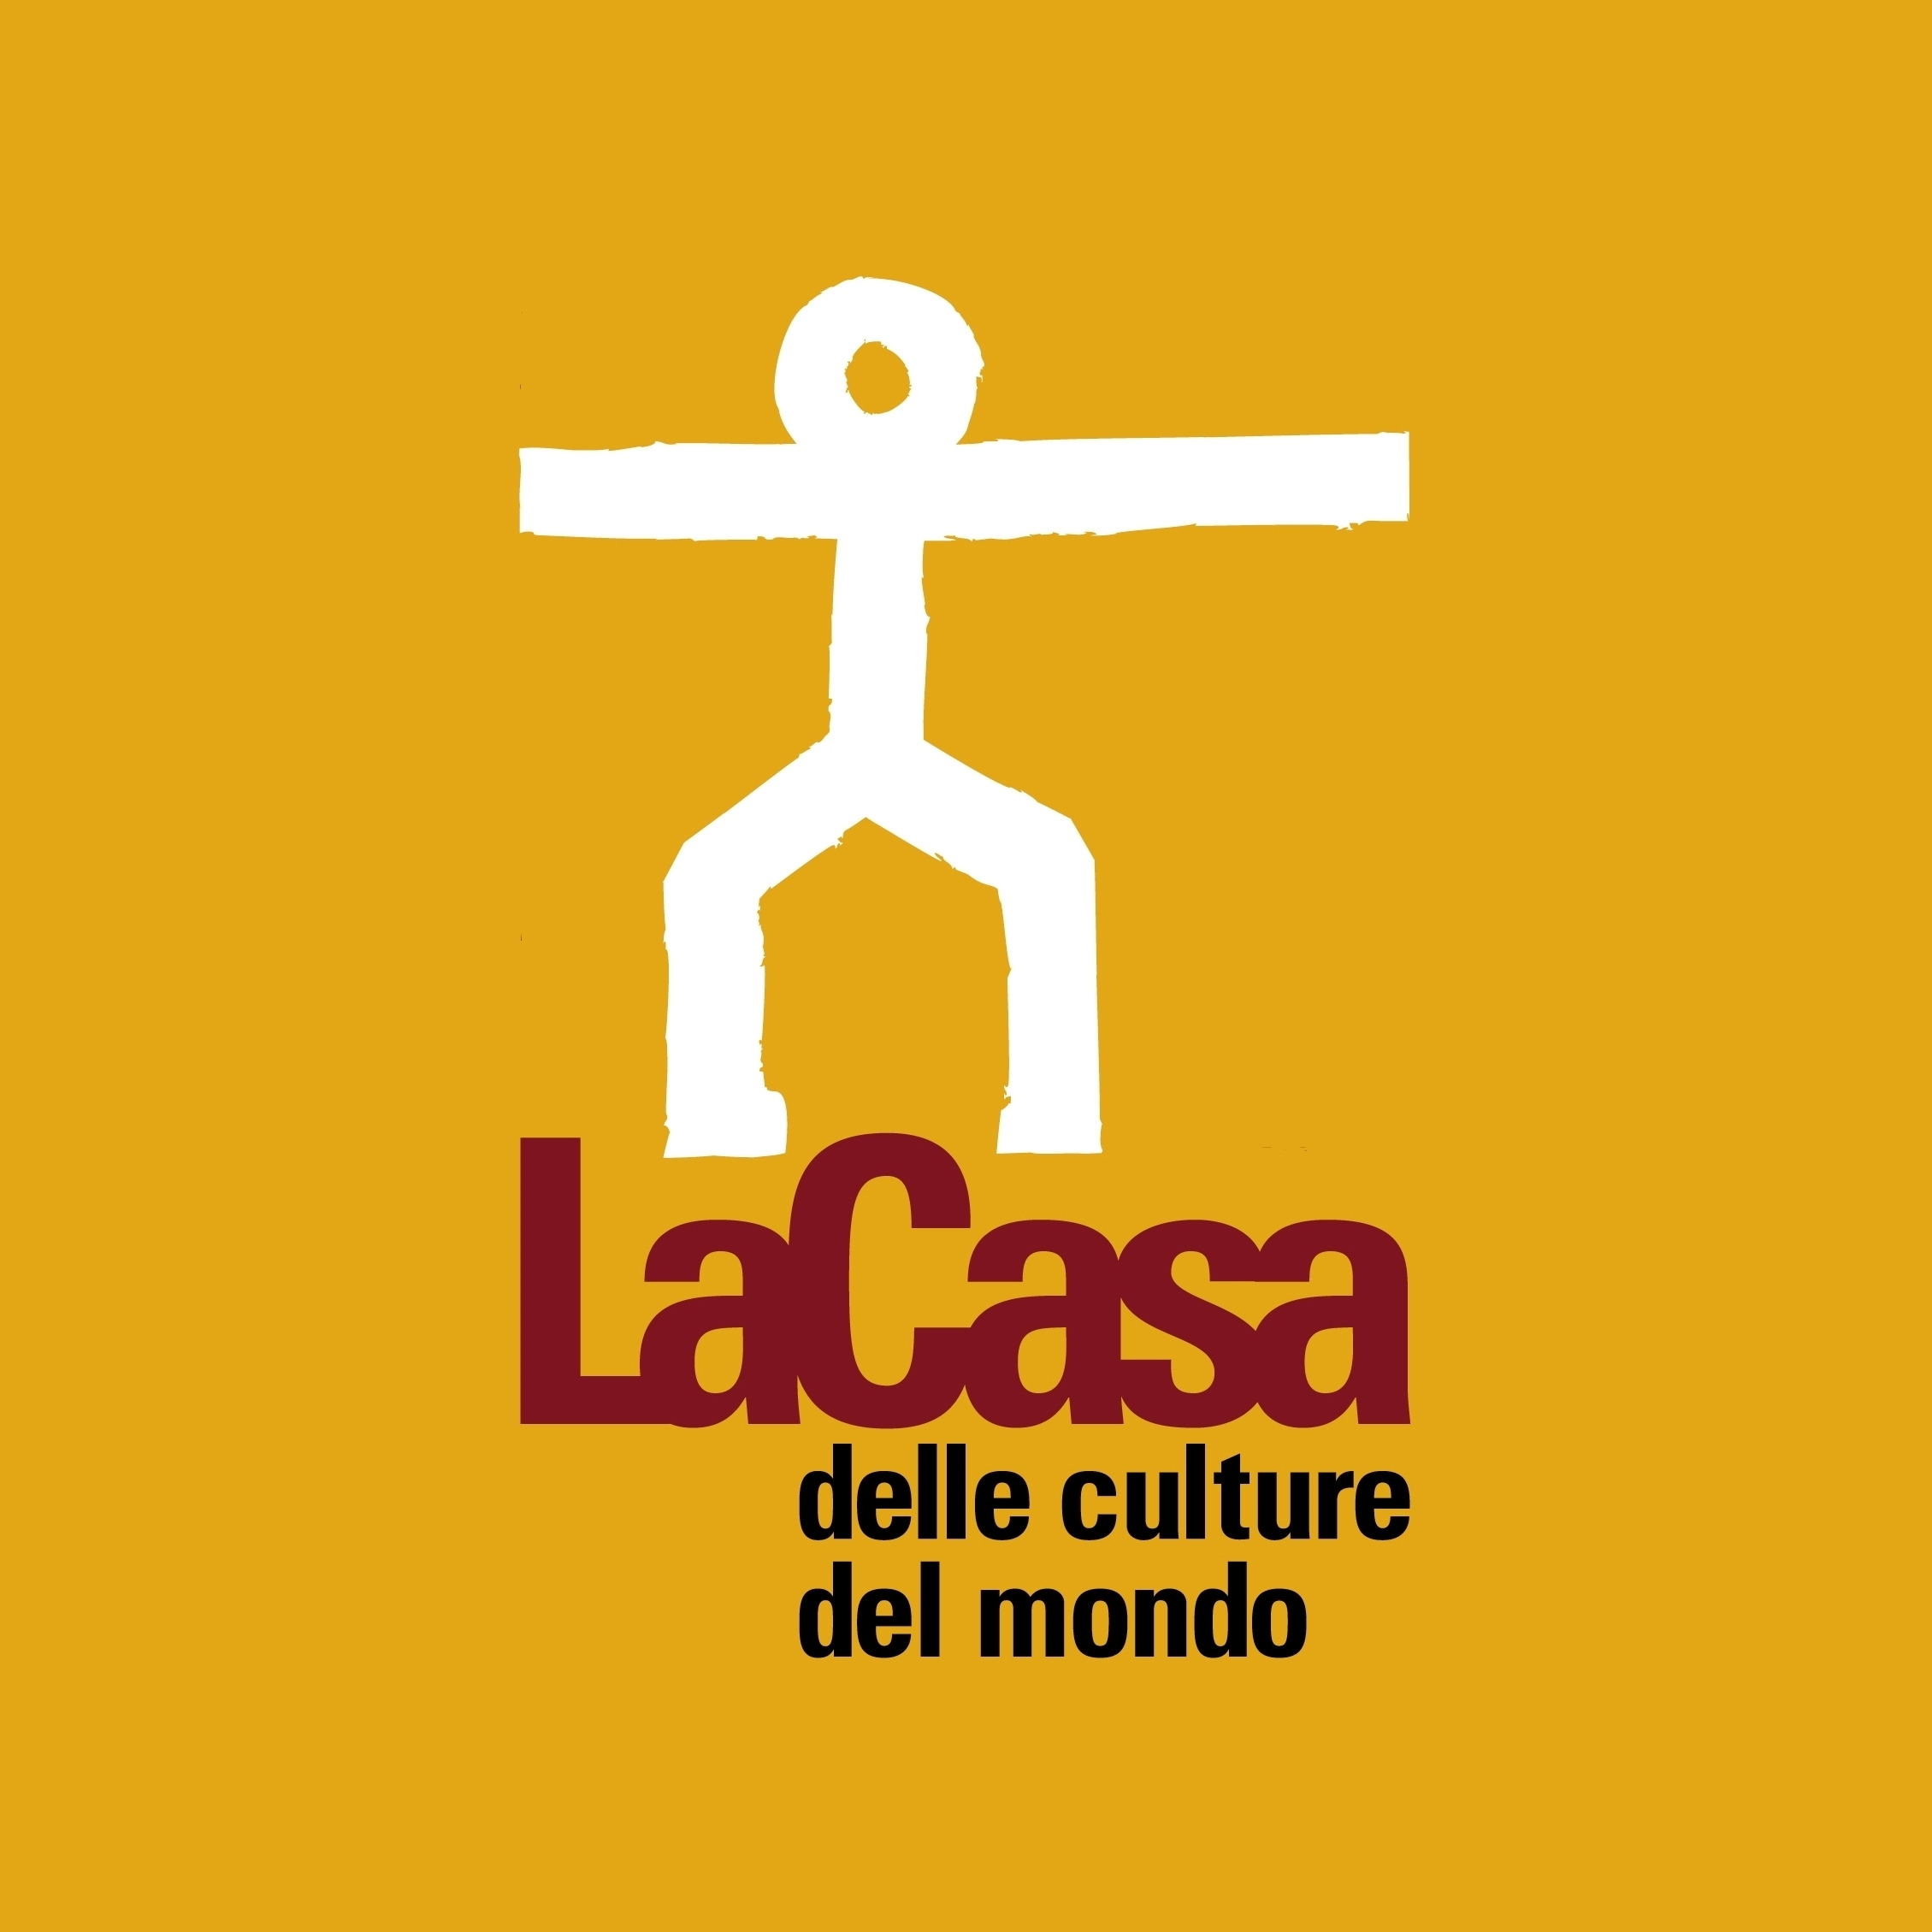


COMUNICATO STAMPA – Milano, 01 settembre 2010

VISAGES
Mostra fotografica sul Senegal
Dal 2 al 12 ottobre 2010

La Casa delle culture del mondo – Via Giulio Natta 11, Milano

Venerdì 1 OTTOBRE 2010, ore 19, presso La Casa delle culture del mondo si inaugura la mostra fotografica “Visages” a cura dell’Associazione Ritmi Africani Onlus.

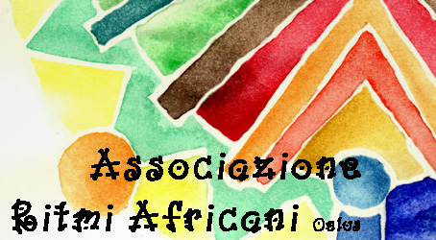
Venti scatti fotografici raccontano i diversi volti del Senegal: le donne, i bambini, i paesaggi, aspetti e momenti insoliti della vita quotidiana del Paese africano. L’obiettivo dell’esposizione è favorire il contatto con il volto luminoso dell’Africa e far conoscere i molteplici progetti di Ritmi Africani Onlus, associazione attiva dal 2001 che opera in Senegal e Gambia con attività nel campo della salute, dell’educazione e della formazione professionale applicando i principi dell’auto-organizzazione, della reciprocità e della non violenza per incoraggiare lo sviluppo autonomo di individui e popolazioni (per info: www.ritmiafricani.org e www.myspace.com/ritmiafricani).

Le fotografie sono state scattate dai volontari dell’associazione durante i viaggi in Senegal.

Durante la serata i volontari dell’associazione Ritmi Africani, al rientro dall’ultimo viaggio, presenteranno le attività che si svolgono in Senegal e in Italia e racconteranno lo stato attuale dei progetti e delle campagne in corso. Verrà inoltre proiettato un video realizzato dai volontari.
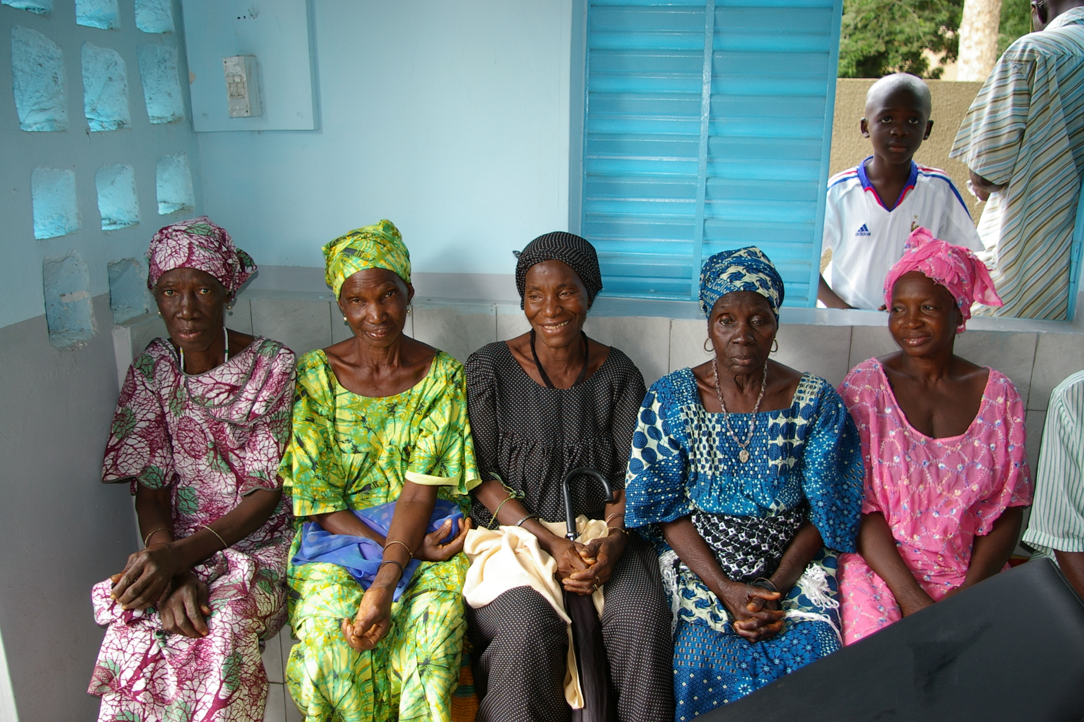
Ingresso libero

orari: martedì-mercoledì 10.00-18.00,
giovedì-venerdì 10.00-23.00,
sabato-domenica 14.00-23.00

Per informazioni:
La Casa delle culture del mondo
Via G. Natta, 11 (MI)
tel. 02334968.54/30
www.provincia.milano.it/culturedelmondo
culturedelmondo@provincia.milano.it

